小規模多機能自治のスタートに向けて

平成３１年４月からの小規模多機能自治の手法を用いた住民自治のスタートに向けて、各地区において準備を進めてきました。今回は、各地区のスタートに向けた取り組み事例の一部をご紹介します。

様々な世代が関わる機会をつくりました！
地域には様々な世代や立場の人が住んでおり、住民の声を聞く方法はたくさんあります。各地区に合った方法で実施しました。

①検討委員会や説明会の開催 全３１地区
全地区において小規模多機能自治の組織の立ち上げに向けて議論を交わして頂いております。どうすれば住民に広く周知ができるか、地域の良いところや課題はどこにあるのかなどを議論しました。

②全住民アンケートの実施 １５地区
主に中学生以上を対象とした全員からアンケートを回収し、その内容の一つ一つを住民の声として把握するとともに、結果を分析し、住民がどのような考えを持っているか、地域で解決するべき課題は何かを探しました。また、その結果を全世帯に配布したり、文化祭で公表し、情報共有に努めている地区もあります。
対象となる補助金制度がありますので、ご利用ください。（平成３１年度まで）

先進地視察や講演会を開催しました！ ３地区
小規模多機能自治の手法の導入に向けて、既に始めている先進地を視察しました。また、外部から講師を招聘した講演会を開催し、地域住民の理解度を深めました。
地域内へ周知しました！ ５地区
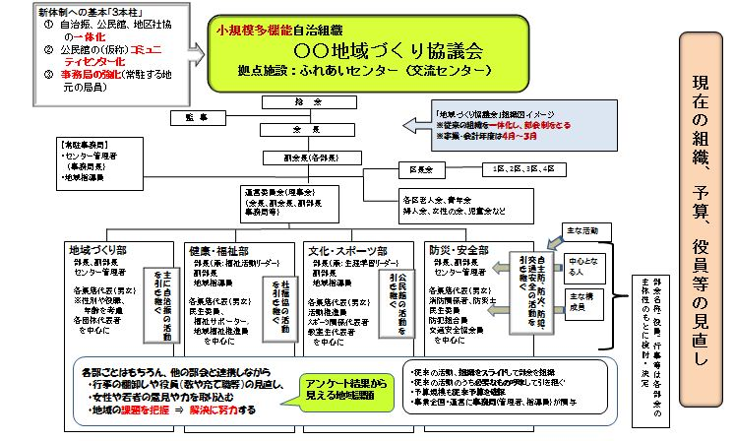
公民館だよりや回覧板を利用して小規模多機能自治の記事を掲載し、地域内への情報流通を進めました。独自に分かりやすいチラシを作成し全戸配布したり、事務局員の募集チラシを回覧し周知に努めている地区もあります。

様々なジャンルの部会を設置します！
地域内に昔から伝わる産業を未来に繋ぐため「伝統産業再生部会」の設置、愉快なネーミングの「おもろいこと部会」や学校教育を真面目に考える「学校教育特別部会」を設置する地区もあります。
さらに、部会ごとに女性や若者の割合を定め、各部会へ様々な立場の方が参画しやすいような工夫をされています。

お年寄りの居場所を作ります！
主に要支援１、２の方を対象に通所介護サービスをスタートします。地域住民の方がお年寄りの居場所を作ることで、閉じこもり予防と生きがいづくりの場とします。以前から２地区が実施しておりましたが、来年度よりさらに６地区ほどスタート予定です。

【Q＆Aを公開しています。】
南砺市ホームページでは、小規模多機能自治コーナーを設け、質問にお答えしています。

南砺の地域づくり発表会を開催します
と き 平成３１年２月２４日（日）
ところ ア・ミューホール（南砺市寺家新屋敷３６６）
どなたでもご自由に来場できますので、地域の皆様とお誘い合わせてご来場ください。
◇やっとること発表会◇１０時～１２時
人口減少・少子高齢化・過疎対策などの地域の課題を、小さな循環や、協働による取組みを通して、住民自らが解決を図っている事例が市内には数多くあります。
図 全戸配布したイメージ図抜粋
「どんなことやっとるがけ？」と、様々な活動を知っていただくために開催いたします。
内容
・小規模多機能自治の推進について（自治振興会２団体）
・地域で課題解決事業
・地域おこし協力隊の活動発表など
◇みんなの住民自治創生セミナー発表会◇１３時～～１６時
「みんなの住民自治創生セミナー」にて“地域の課題を解決する取り組み・自ら考え行動する人材の育成”を目標に、地域の困り事の解決や人口減少対策につながる様々な事業化プランやビジネスモデルを検討してきました。
今回はその成果を発表いたします。
内容
・受講生１０名による事業化プランの発表
・来場者との意見交換、座談会など
問い合わせ
南砺で暮らしません課 協働のまちづくり係
ＴＥＬ23-2037

